首页
《插入封面》
《输入成员姓名、学号》

目录

1.项目功能分析
项目功能是整个项目的功能描述。NEU-OCR的功能分为四个模块，分别是图片预处理、文本识别、输出展示、用户管理
【大家根据自己的任务，写一下这些功能介绍，主要说明功能的层次关系以及功能具体作用】

1.1图片预处理
【薛涵硕】

1.2文本识别
【蔡雨洲】

1.3 结果输出
【薛涵硕】

1.4用户管理
【范书琪】

2.开发语言与重难点分析

2.1 开发语言
C++
Python
MySQL
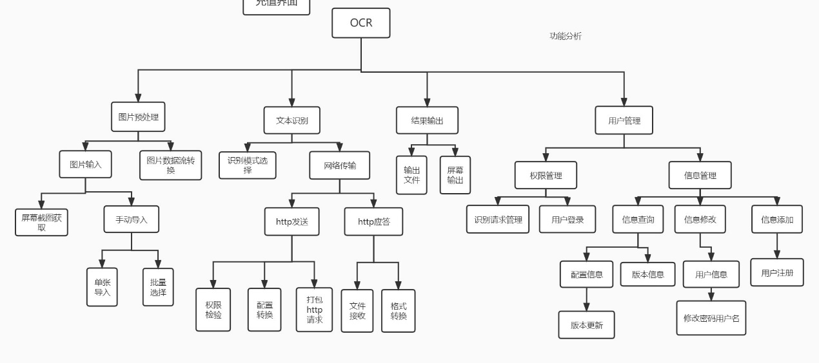

2.2项目重难点：
【大家描述一下自己工作的重难点】

3.开发模型选择

4.人员分工
【大家根据自己大致的分工，改一下 分工理由 和 负责任务 】
【负责任务只是大致分配，一些能想到东西也可以写上去，让自己的任务量看得过去】
【分工理由大家自行修改补充，这个是我拍脑门写的】
蔡雨洲：之前做过web相关应用，对网络协议相关知识比较熟悉。同时熟悉服务器相关知识，因此比较适合做网络接口编程部分……
负责任务：网络接口编程，打包识别请求与http应答文件获取……

薛涵硕：有使用各种流行框架的经验，对模块化开发较为熟练
负责任务：负责图片数据流转换和结果输出展示

范书琪：对数据库相关原理比较熟悉，有数据库应用编程经验
负责任务：完成用户信息与权限管理

兰嘉良：有较多的开发经验，熟悉C++与Java
负责任务：MFC屏幕截图获取

刘觉民：刘觉民有较多的开发经验，熟悉C++与Java
负责任务：软件悬浮功能与批量选择

5.项目进度计划
第1-2周：初步完成需求分析和设计文档，其中包括归约限制、接口用例与职责分配
第2-3周：小组各成员完成职责内的各自组件部分，并进行初步测试验证
第3-4周：拼接组内成员的组件，制作系统的一个原型，并不断维护优化
第4-5周：对程序进行最后的完善、测试和维护，并撰写报告。

6.其他

